**GLI STRUMENTI PER VALUTARE L'ACCESSIBILITA'**

**1) NU VALIDATOR** (<https://validator.w3.org/nu/>)

Il validatore di codice non valuta in modo specifico l'accessibilità, ma permette di correggere errori che potrebbero avere influenza anche sull'accessibilità (es. la mancanza dell'attributo ALT alle immagini).

**2) EXAMINATOR** (<http://examinator.ws/>)

Questo invece è un validatore specifico per l'accessibilità. È in spagnolo, ma non è difficile tradurre i messaggi di errore.

**3) POWER MAPPER** (<https://www.powermapper.com/products/desktop/try/>)

Si tratta di un validatore di accessibilità in grado di validare un intero sito. Nella sua versione di prova può validare fino a un max di 10 pagine (più che sufficiente per i nostri scopi, visto che noi lo useremo per validare una singola pagina)

**4) COLOR CONTRAST ANALYZER** (<https://chrome.google.com/webstore/detail/color-contrast-analyzer/dagdlcijhfbmgkjokkjicnnfimlebcll>)

Questa è un'estensione del browser Chrome. Permette di valutare il contrasto dei colori nella pagina.

**5) PIXIE** (<http://nattyware.com/bin/pixie.exe> )

Si tratta di un piccolo programma che consente di campionare il colore di una parte dello schermo (es. una scritta) ottenendo il codice colore corrispondente.

**6) CONTRAST RATIO** (<https://contrast-ratio.com/>)

Misura il contrasto cromatico fra colore di primo piano e di sfondo nella pagina

**A) VERSIONE NON ACCESSIBILE (ESEMPIO COMPILATO DA ME)**

A1) Url pagina non accessibile (versione originale non modificata): http://classiperlo.altervista.org/Materiale/3ast/didattica/EL4-1_3ST/Inaccessibile.html

A2) Schermata pagina non accessibile (zoomare in modo che sia visibile l'intera pagina):



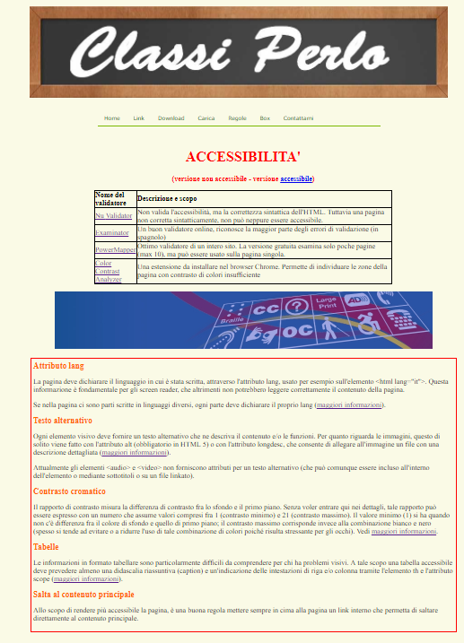

A3) Schermata validazione con <https://html5.validator.nu/> (deve essere visibile sia l'indirizzo della pagina validata, sia il risultato della validazione)



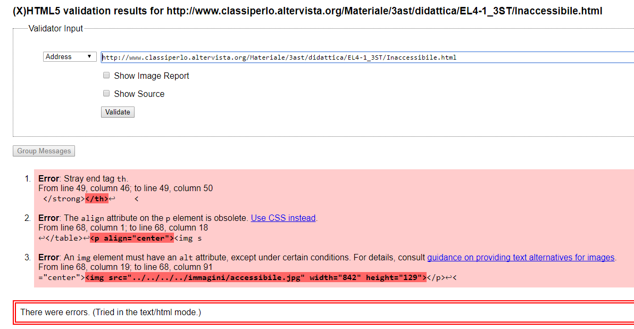

A4) Schermata validazione con <http://examinator.ws/> (deve essere visibile sia l'indirizzo della pagina validata, sia il risultato della validazione – solo la scheda Mal come in figura)



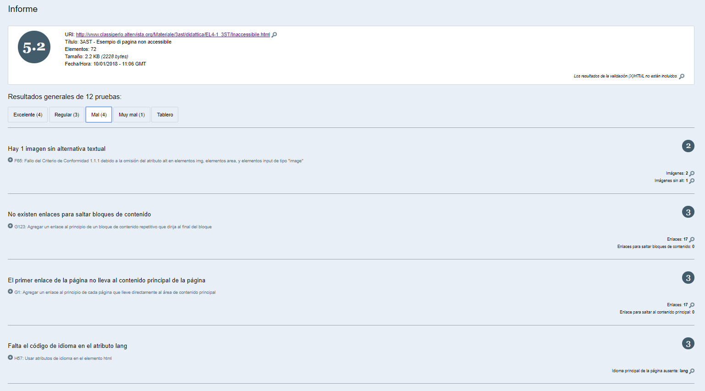

A5) Schermata analisi della pagina con Color Contrast Analyzer (zoomare in modo che sia visibile l'intera pagina prima di far validare – evidenziare le zone problematiche, vedi figura):



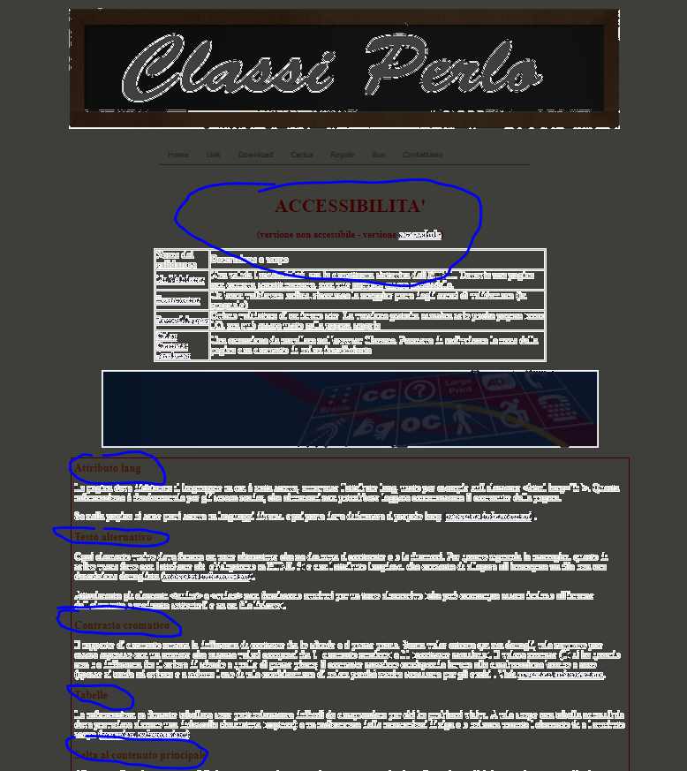

**B) VERSIONE ACCESSIBILE (ESEMPIO)**

B1) Url pagina accessibile (versione modificata della precedente per renderla accessibile): http://classiperlo.altervista.org/Materiale/3ast/didattica/EL4-1_3ST/Accessibile.html

B2) Schermata pagina accessibile (zoomare in modo che sia visibile l'intera pagina):



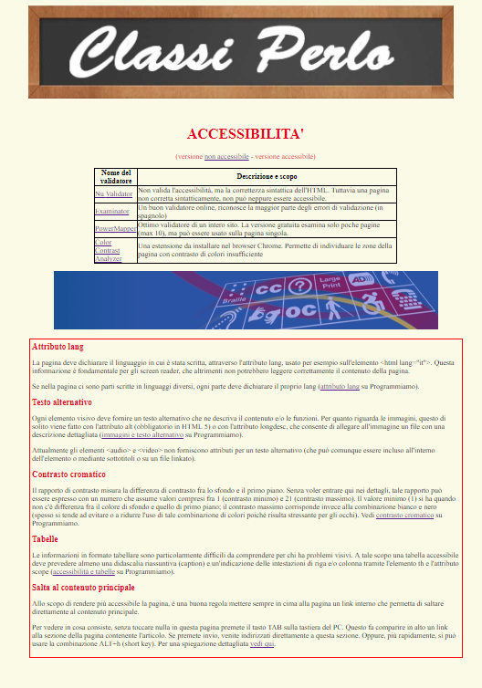

B3) Schermata validazione con <https://html5.validator.nu/> (deve essere visibile sia l'indirizzo della pagina validata, sia il risultato della validazione)



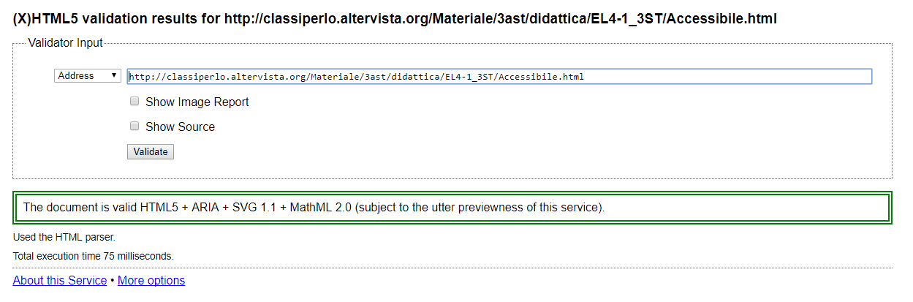

B4) Schermata validazione con <http://examinator.ws/> (deve essere visibile sia l'indirizzo della pagina validata, sia il risultato della validazione – assenza di risultati di tipo **Mal** o **Muy Mal**)



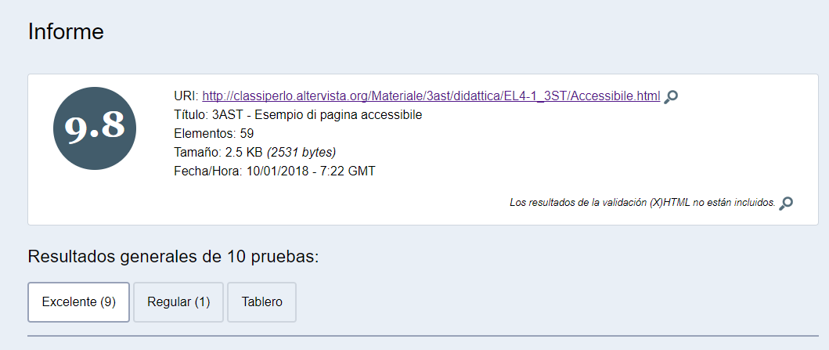

B5) Prima schermata validazione con <https://www.powermapper.com/products/desktop/try/> (schermata Accessibility – Level A). Deve essere visibile l'indirizzo della pagina validata e i singoli punti devono essere numerati:



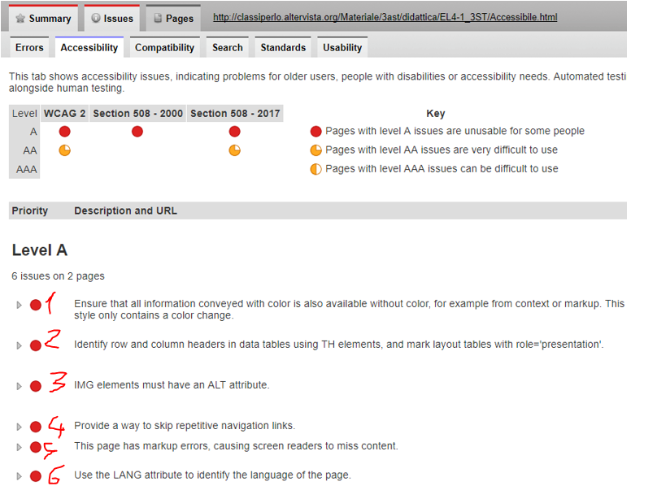

B6) Espansione dei singoli punti della precedente (una schermata per ogni punto precedente). Il simbolo V indica che non si tratta di un vero errore (convalidato dal prof). Il simbolo X indica che la segnalazione si riferisce a un'altra pagina (non a quella validata):



1)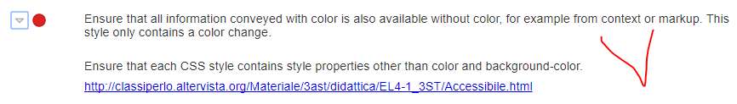

2)

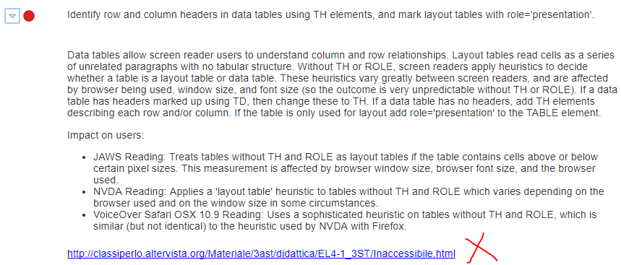

3)

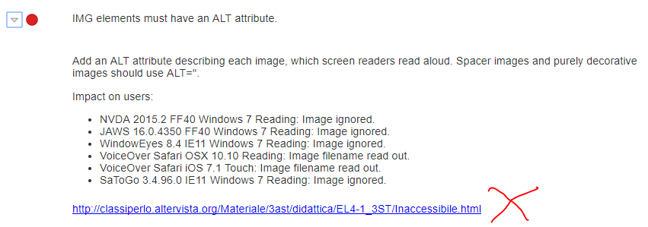

4)

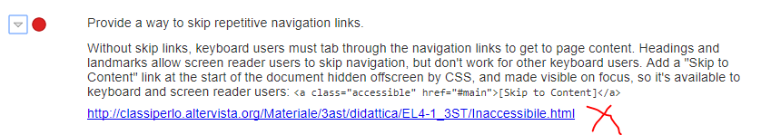

5)

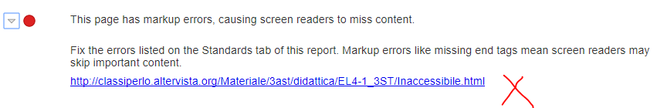

6)

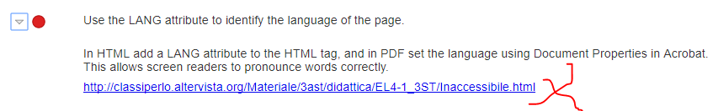

B7) Se la pagina contiene una tabella, incollare qui il codice della tabella accessibile (con caption e th)

<table style="margin: 0 auto; width: 70%">

<tr>

<th scope="col" abbr="validatore"><strong>Nome del validatore </strong></th>

<th scope="col" abbr="descrizione"><strong>Descrizione e scopo </strong> </tr>

<tr>

<td><a href="https://html5.validator.nu/" target="_blank">Nu Validator</a></td>

<td>Non valida l'accessibilità, ma la correttezza sintattica dell'HTML. Tuttavia una pagina non corretta sintatticamente, non può neppure essere accessibile. </td>

</tr>

<tr>

<td><a href="http://examinator.ws/" target="_blank">Examinator</a></td>

<td>Un buon validatore online, riconosce la maggior parte degli errori di validazione (in spagnolo) </td>

</tr>

<tr>

<td><a href="https://www.powermapper.com/products/desktop/try/" target="_blank">PowerMapper</a></td>

<td>Ottimo validatore di un intero sito. La versione gratuita esamina solo poche pagine (max 10), ma può essere usato sulla pagina singola. </td>

</tr>

<tr>

<td><a href="https://chrome.google.com/webstore/detail/color-contrast-analyzer/dagdlcijhfbmgkjokkjicnnfimlebcll" target="_blank">Color Contrast Analyzer </a></td>

<td>Una estensione da installare nel browser Chrome. Permette di individuare le zone della pagina con contrasto di colori insufficiente </td>

</tr>

</table>

B8) Schermata analisi della pagina con Color Contrast Analyzer (zoomare in modo che sia visibile l'intera pagina prima di far validare):



